一、访问信息门户

信息门户账号激活
用户第一次使用信息门户，账号首次登录前须先激活账号并设置密码方可使用。
第一步：用户电脑输入https://www.cqmu.edu.cn/进入重庆医科大学主页，点击“信息门户”。
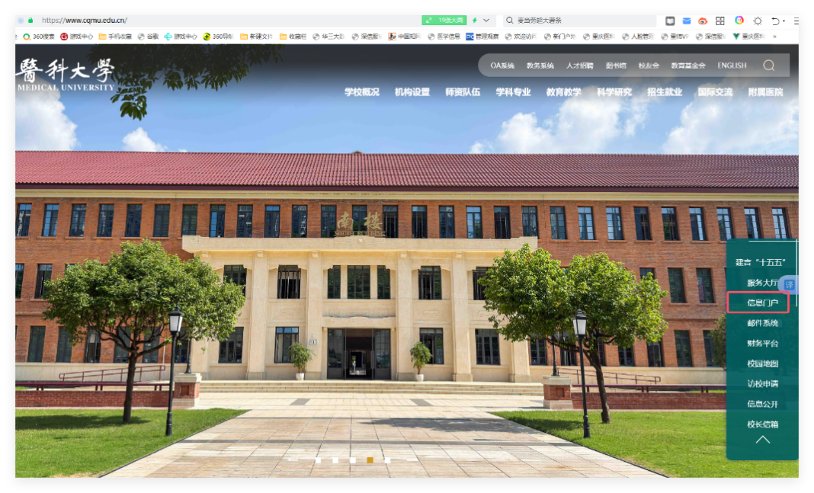
第二步：
用户点击登陆页“激活账号”进入激活页
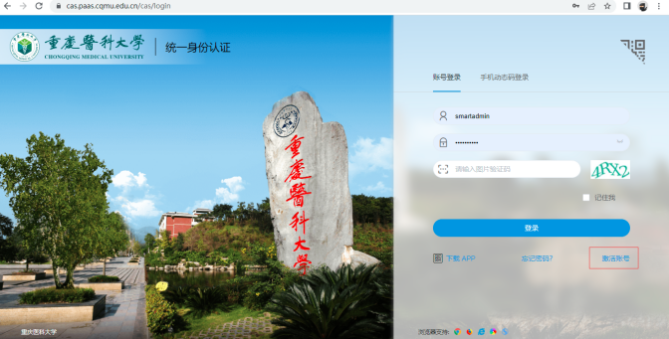
第三步：
进入激活页面后，按照提示填写个人信息并点击“下一步”
注意其中居民身份证最后一位是字母，如果遇到问题，尝试大写或小写，没有居民身份证的用户，证件号码是用户在人事处、教务处和研究生院登记的证件号码；
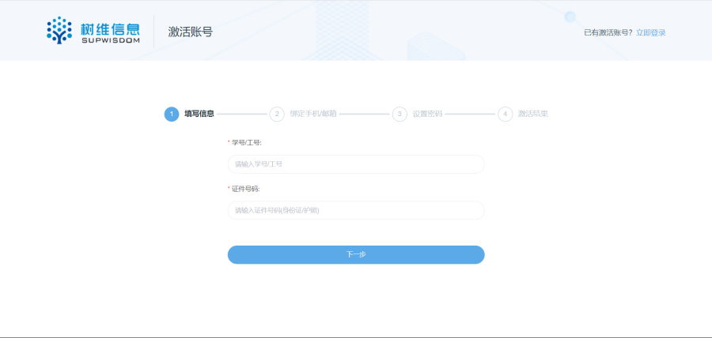
- 验证
按照要求输入个人安全手机并点击发送验证码，收到手机验证码后，点击下一步
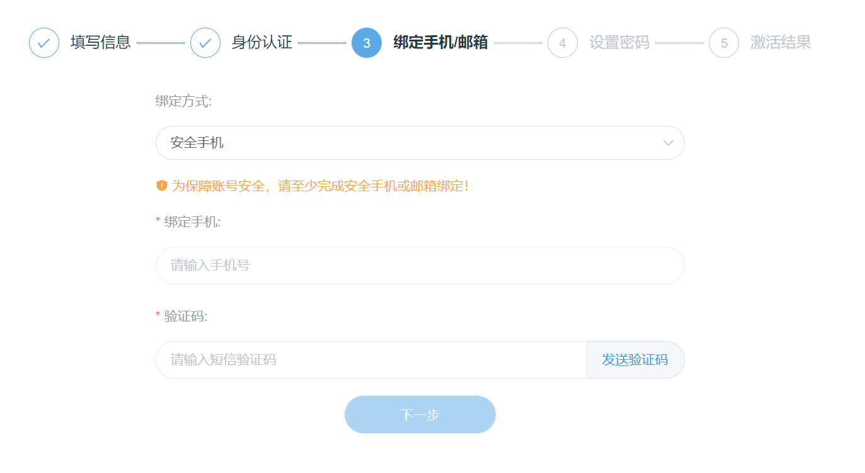

- 设置密码
设置用户密码（注：密码必须是包含数字、大小写字母，最短8位字符，最长不超过20位字符组合）
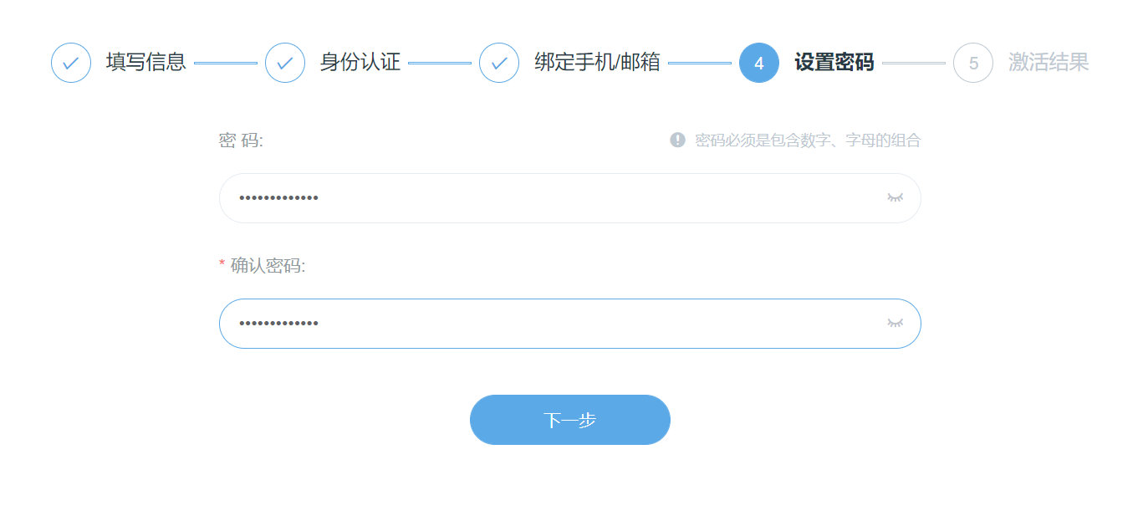
- 最后
系统提示如下，表明您的账户已经激活步骤，你可以使用刚刚设置的密码登陆门户。
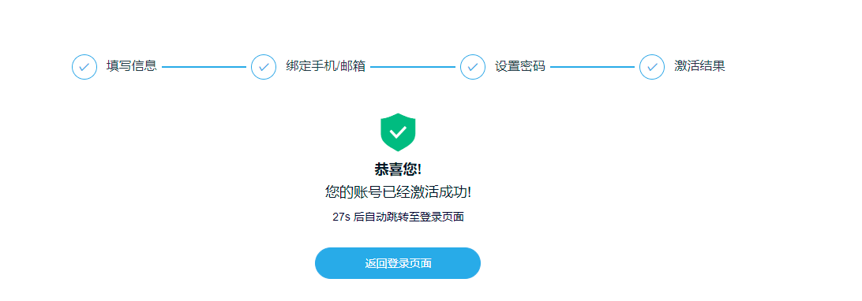

信息门户登录
提供多种登录模式方便用户使用：
方式一、账号密码登录
用户可以通过本人的学号、工号、激活时绑定的手机号、自己绑定的邮箱号以及系统记录的本人身份证件号作为账号登录系统。
登录时输入正确的账号（用户名/手机号/邮箱号/证件号）和密码进行登录。
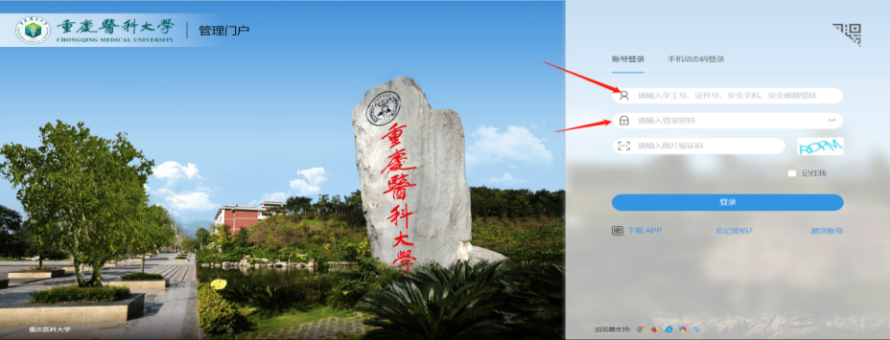
方式二、手机动态码登录
如果您激活账号时输入了安全手机，你通过输入您安全手机号，点击发送验证码，将收到短信动态码填入后即可登录。
建议您在陌生电脑上登录时采用手机号登录模式，避免密码泄露。
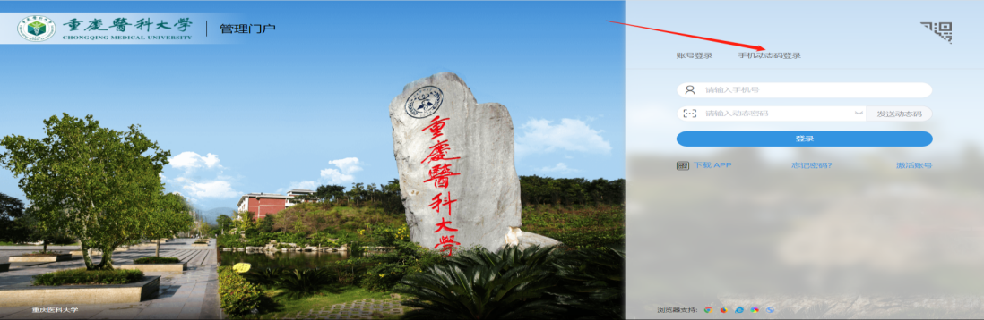

信息门户其他操作（忘记密码、更换安全手机）

忘记密码：
用户忘记密码时，点击信息门户登录下方提示“忘记密码”，根据引导信息，输入手机号自行修改。
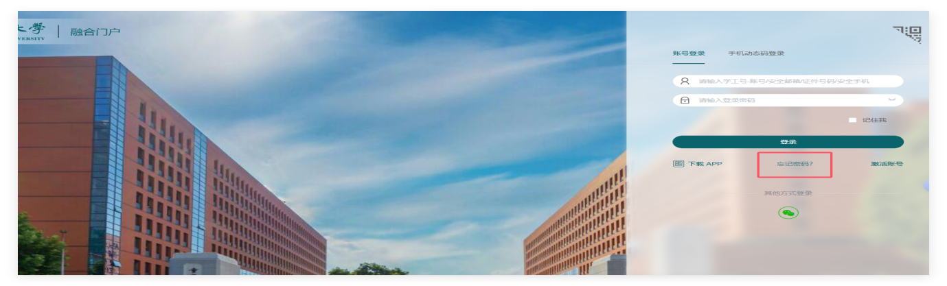

更换安全手机：
用户注册信息门户时，注册信息已绑定用户手机号，“忘记密码”时可发送验证码至此手机号完成修改密码操作。如后期用户更换手机号，请电话68485798，提供学号或工号，核实信息后更换用户手机号。

二、访问“新生入学一件事”（电脑端）
登录信息门户，点击搜索图标，输入“新生入学一件事”。
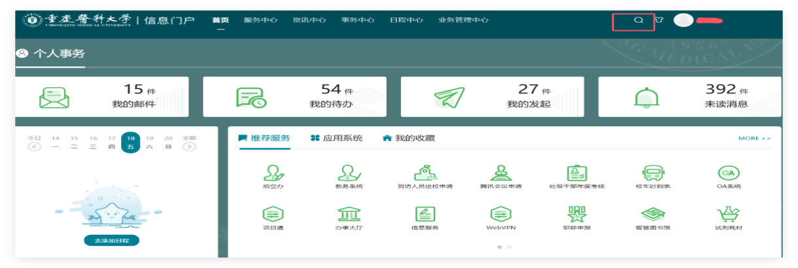
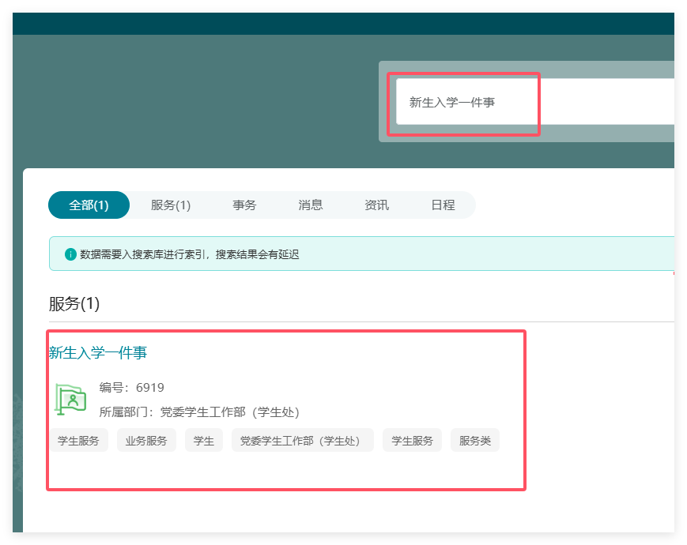
- 在迎新系统中 可以通过搜索框 搜索【迎新服务】点击进入到系统详情办理界面。
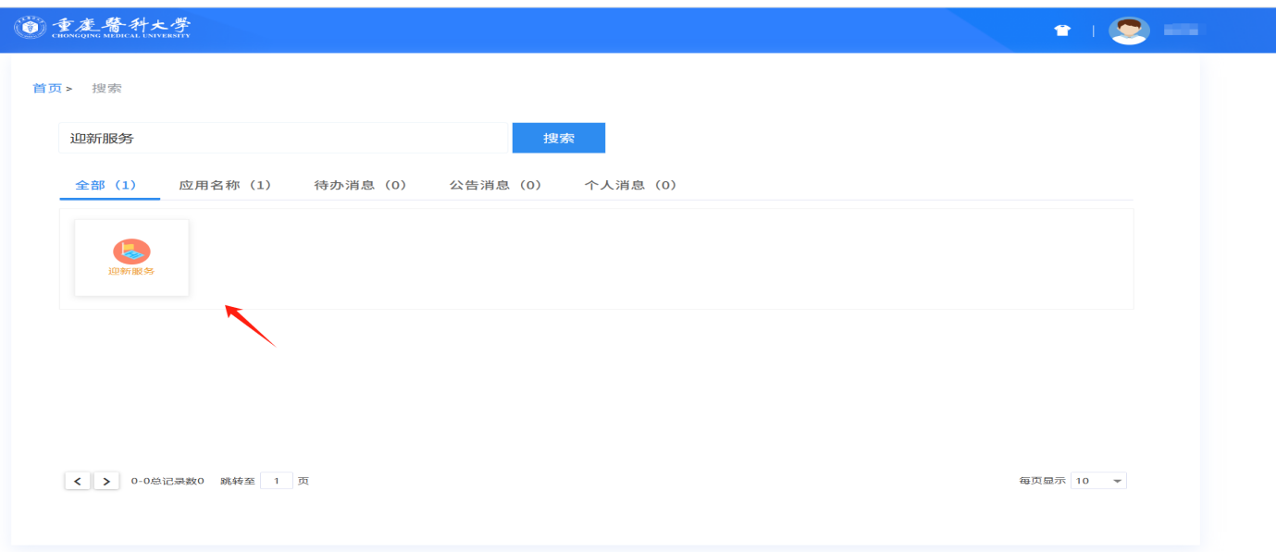
2、选择迎新系统平台中，选择【迎新服务】再选择【迎新服务】进入到系统界面
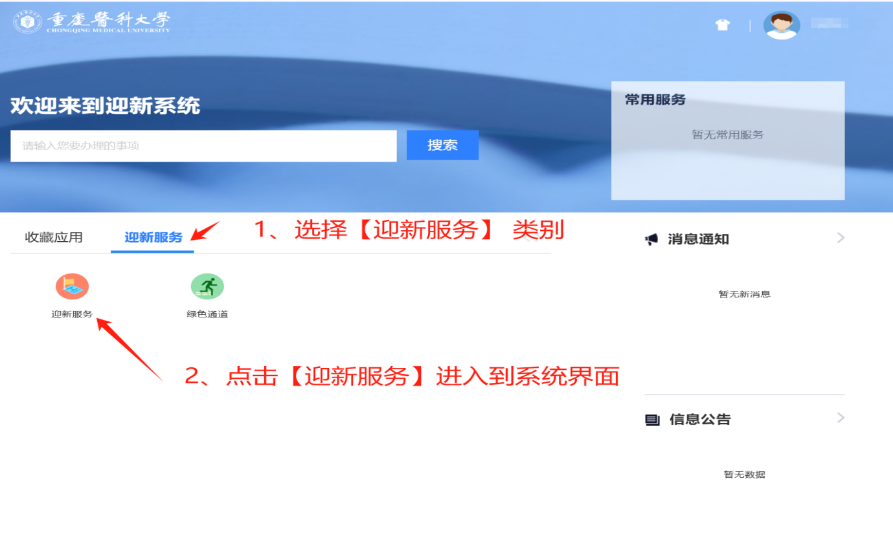
3、迎新系统中，根据步骤要求进行相关线上环节的办理和查看
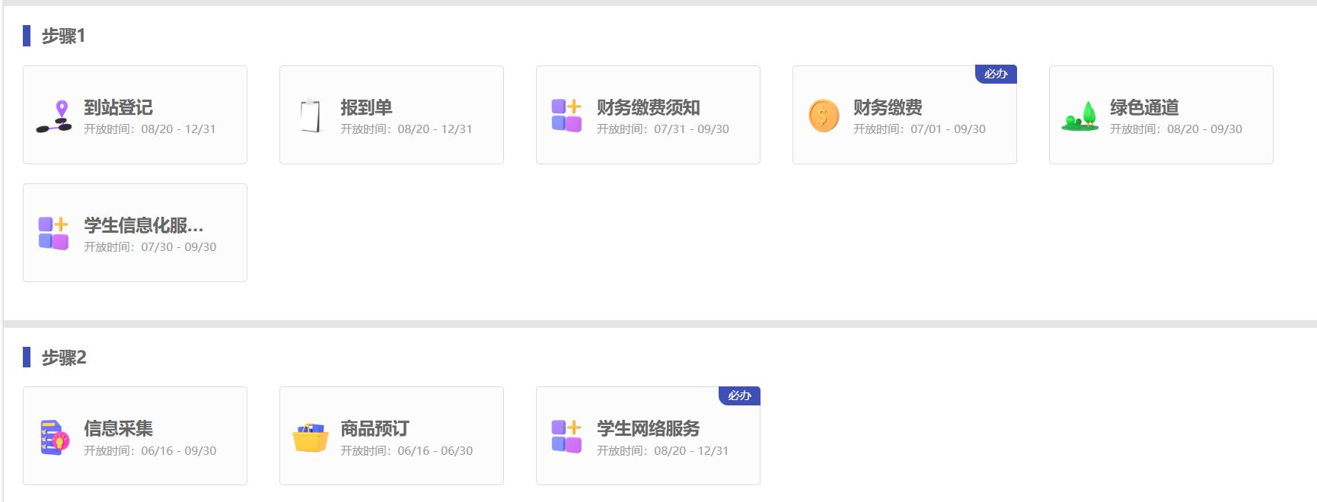

到站登记
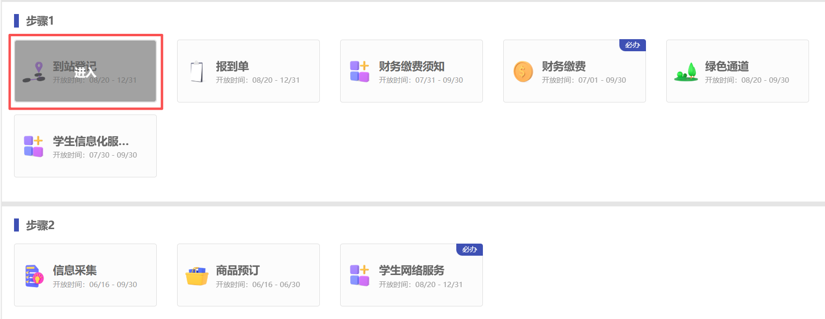
点击【进入】到具体的操作界面，登记自己的到校信息或登记无法到校原因
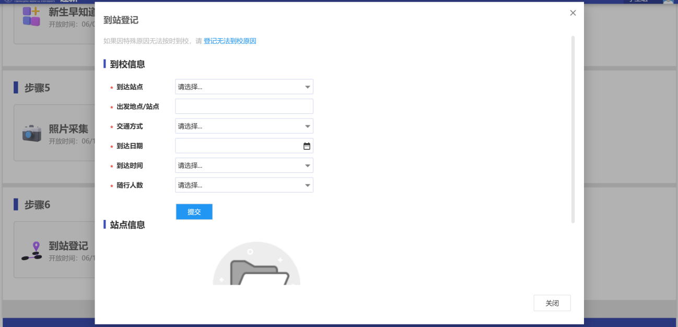

报到单
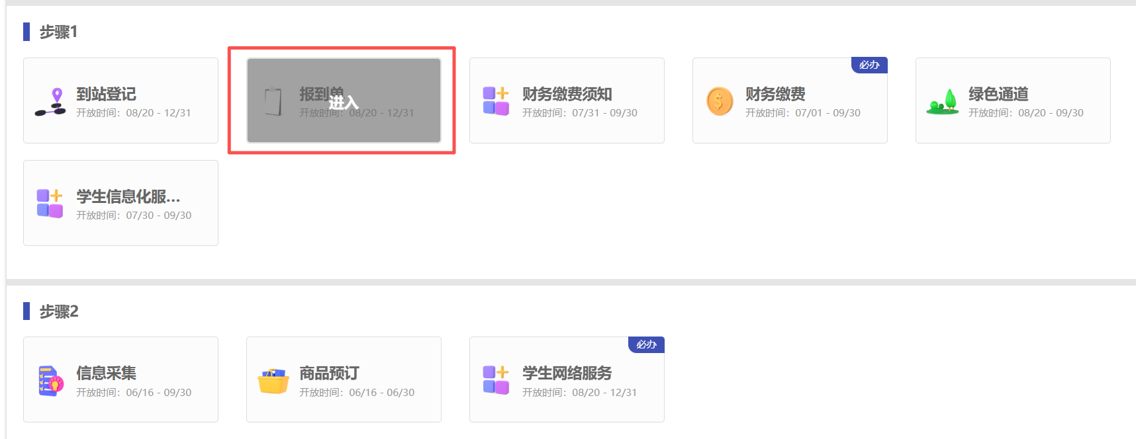
点击【进入】到具体的操作界面，主要为查询本人报到单信息，包含个人基本信息、辅导员/班主任信息、住宿信息、缴费信息以及到校环线下节办理情况。

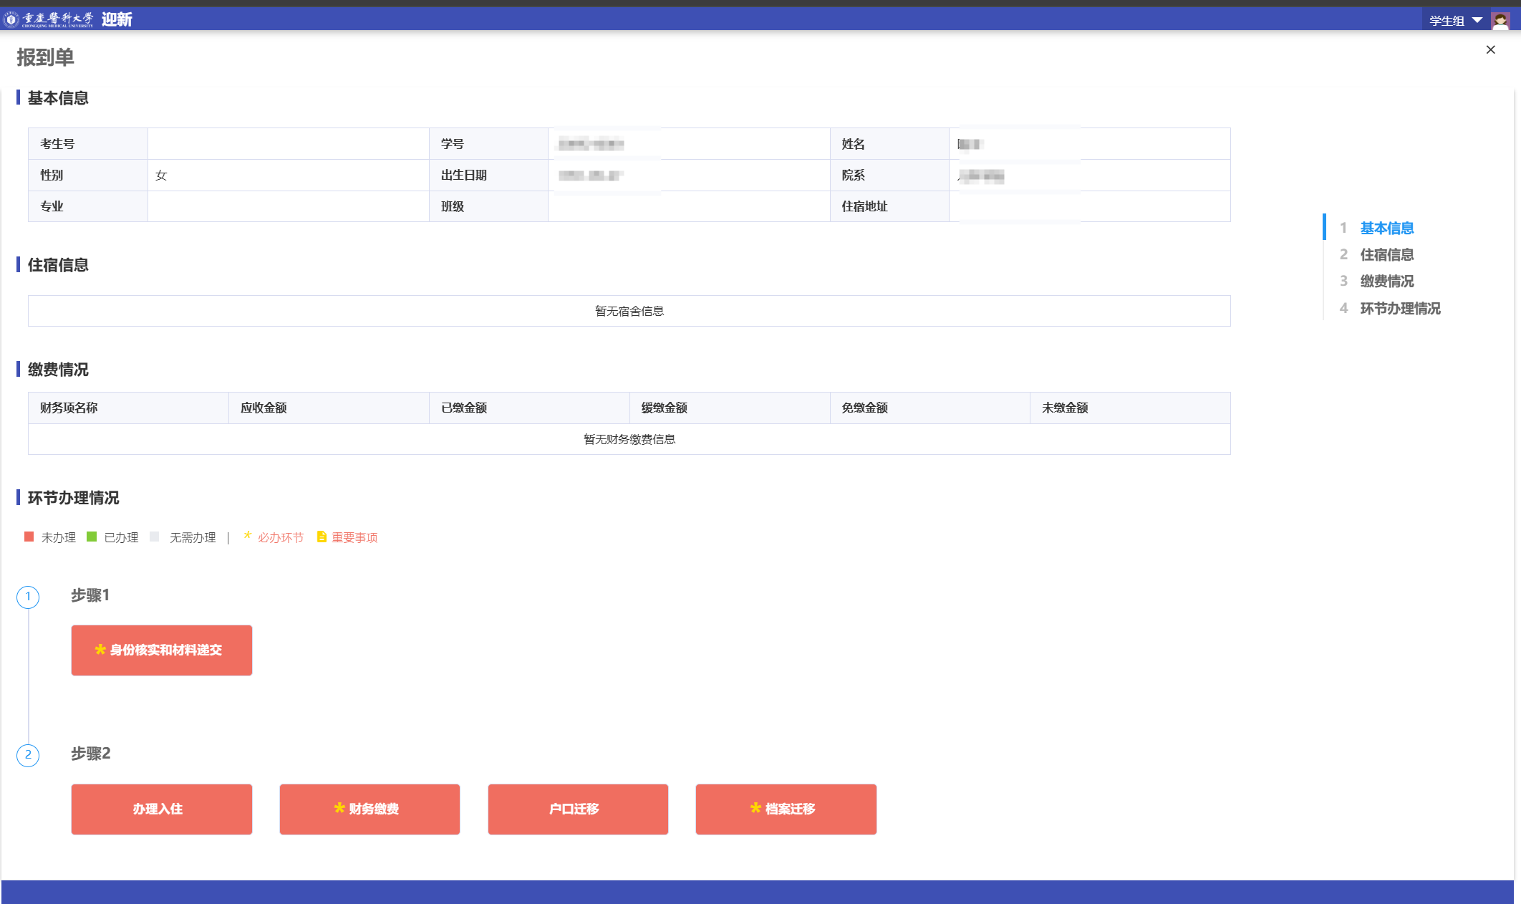

财务缴费须知
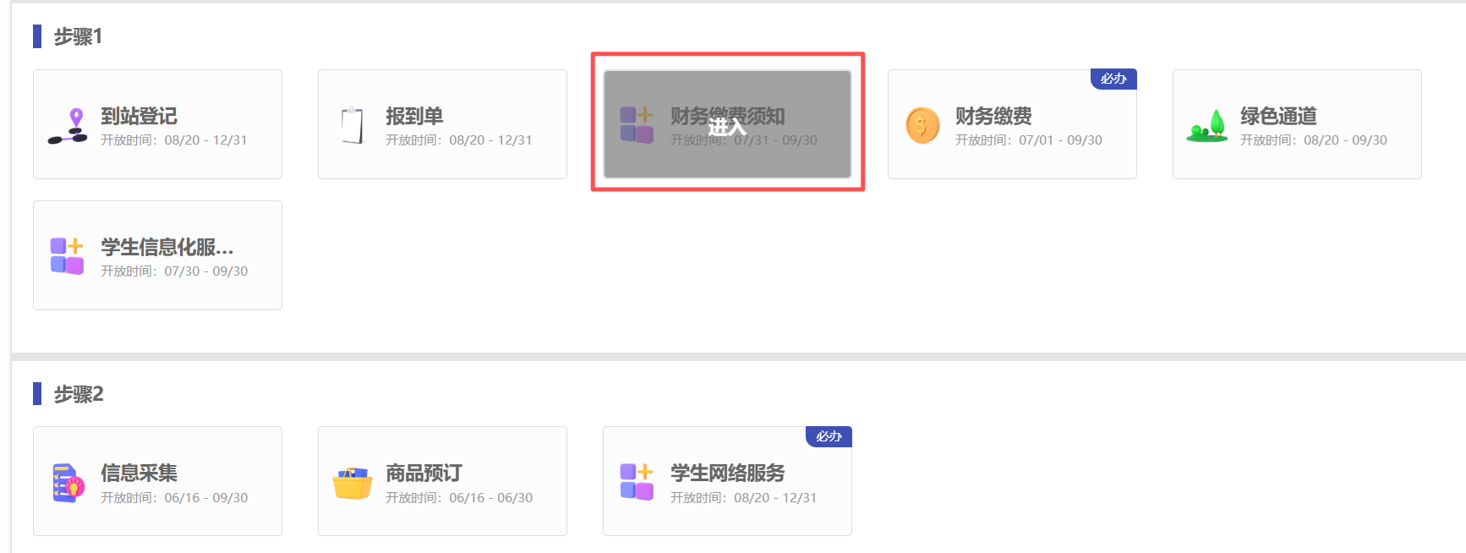
点击【进入】到具体的操作界面，阅读须知后点击【我已阅读（确认点击）】按钮确认已阅读。

财务缴费
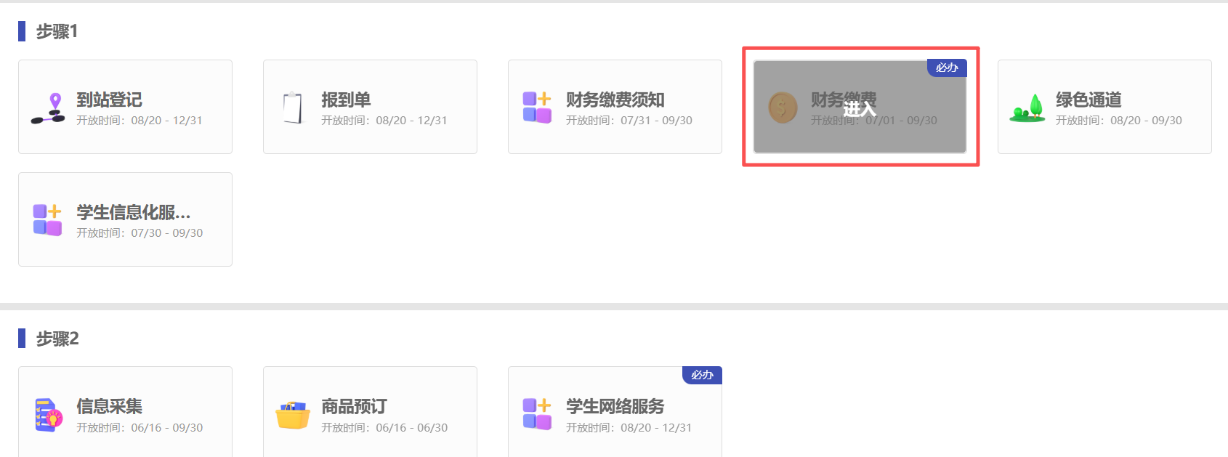
点击【进入】到具体的操作界面，查询自己的需要缴费的情况信息。缴费有数据同步有延迟，建议缴费后30分钟左右在迎新系统查看，要看实时缴费情况，请到财务系统中查看。
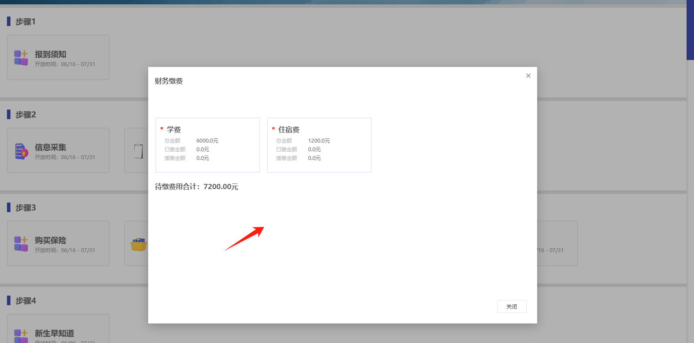

绿色通道
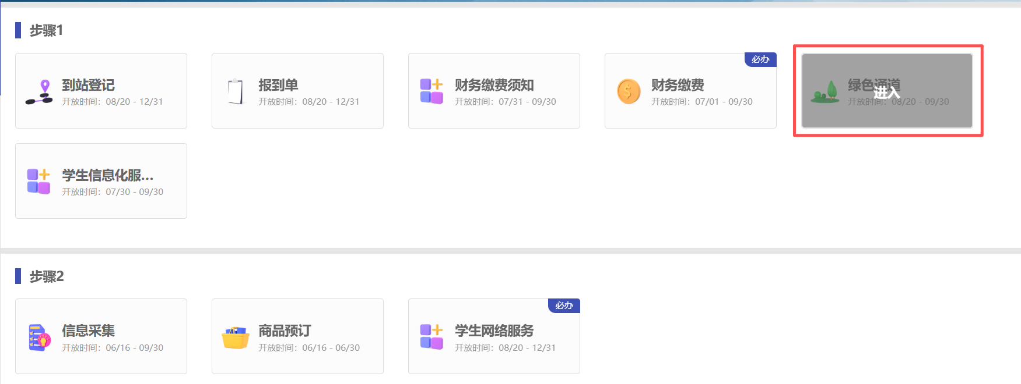
点击【进入】到具体的操作界面，绿色通道是对于申请了贷款的，暂时不能缴费的情况，可以申请绿色通道。
进入到绿色通道里面 调整【申请缓缴】的金额，再填写申请信息提交后，经过学校审核后查看自己的缴费情况。
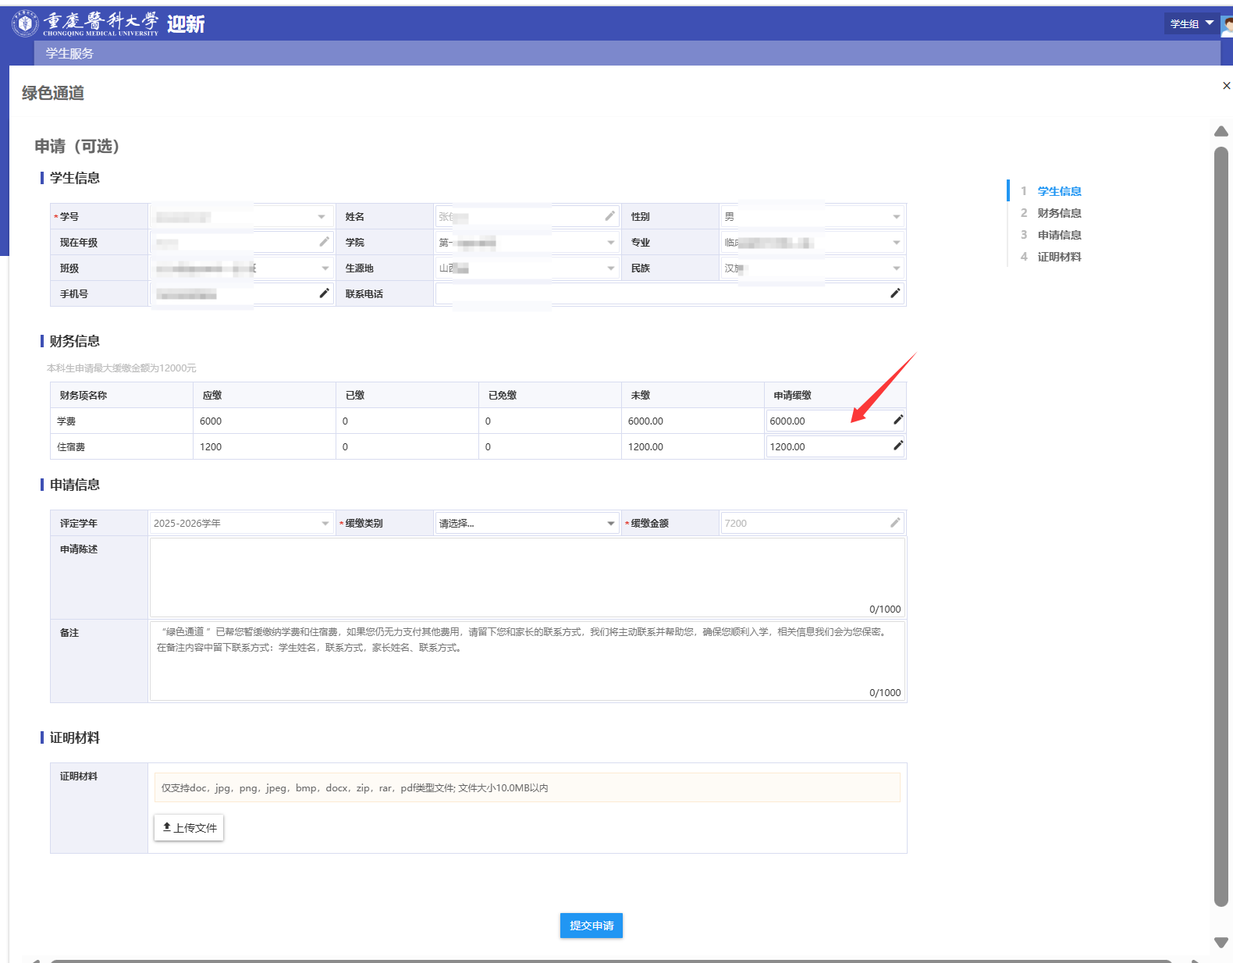

学生信息化服务指南
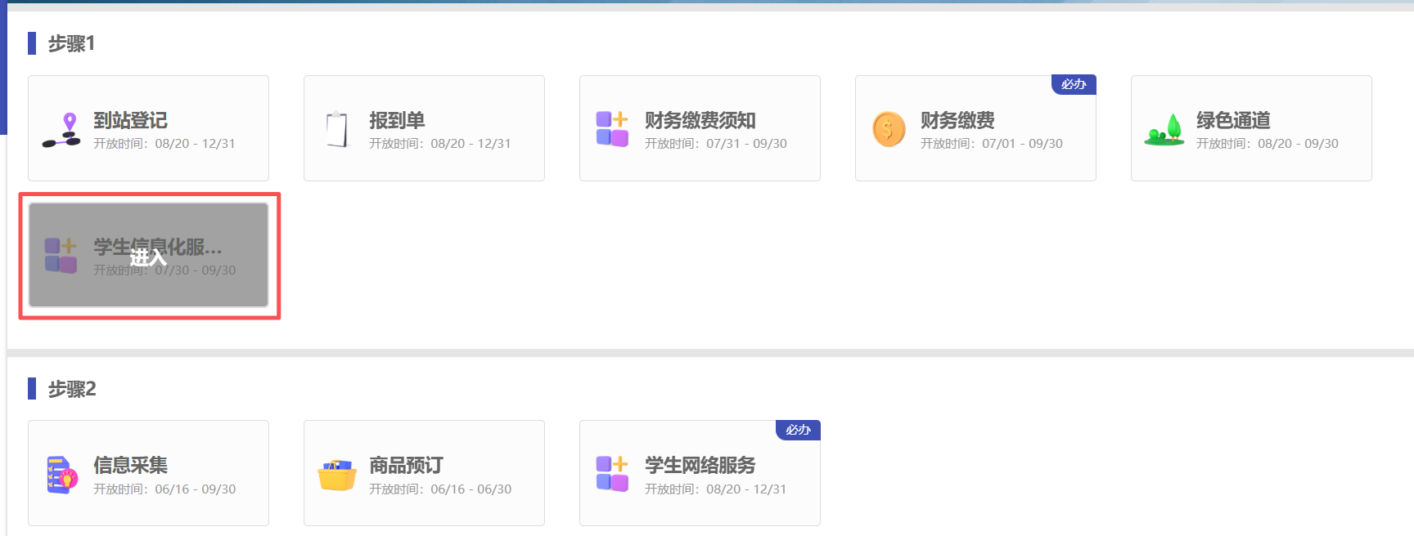
点击【进入】到具体的界面，查看操作指南。

信息采集
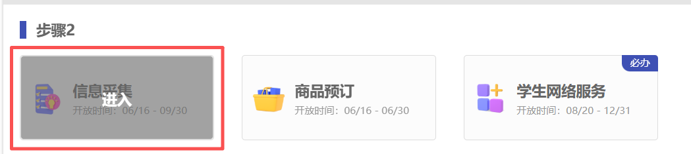
点击【进入】到具体的操作界面，根据要求采集个人数据1、联系方式，2、家庭成员、3、教育经历。
红色*表示必填
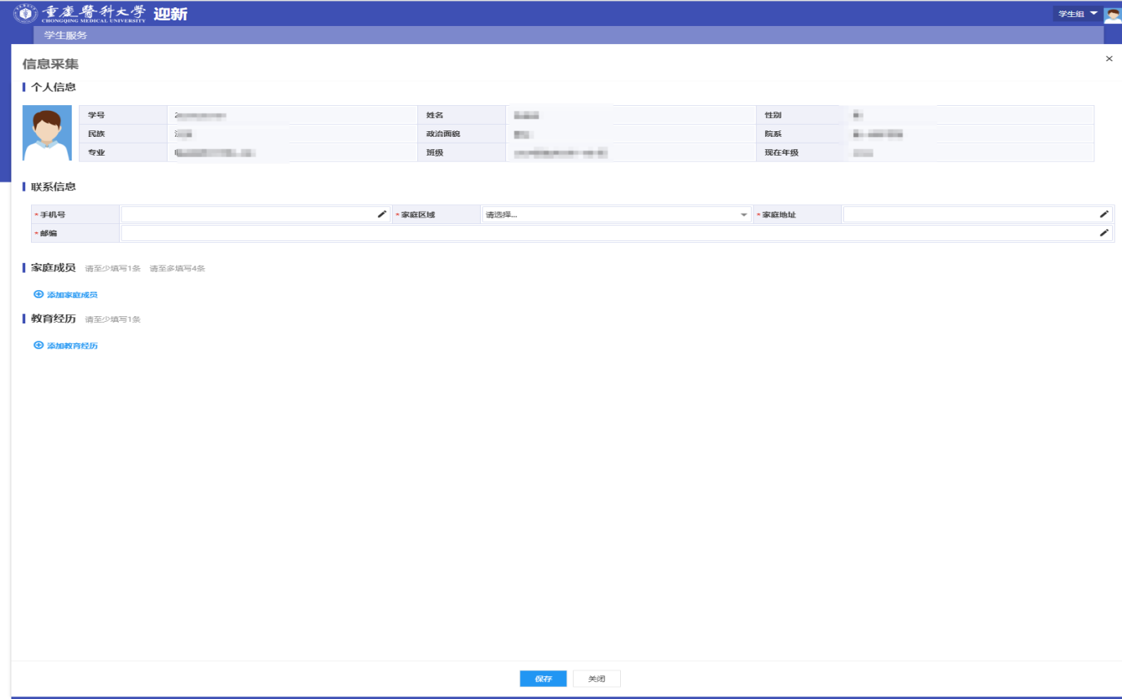
其中家庭成员和教育经历点击【添加家庭成员】和【添加教育经历】弹出信息根据要求填写，红色*表示必填
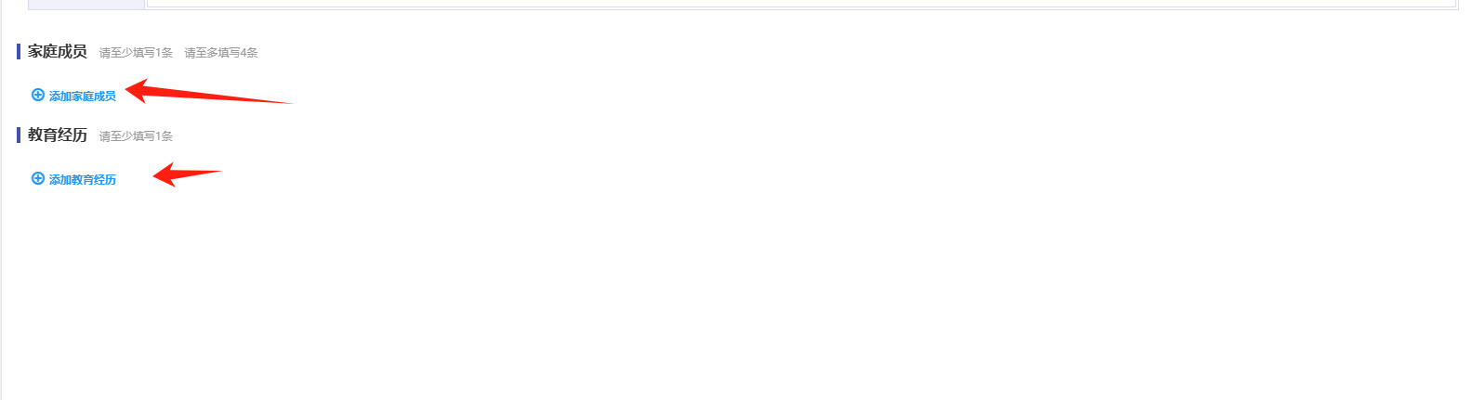

根据要求填写完成后，点击底部的【保存】按钮，完成数据的保存
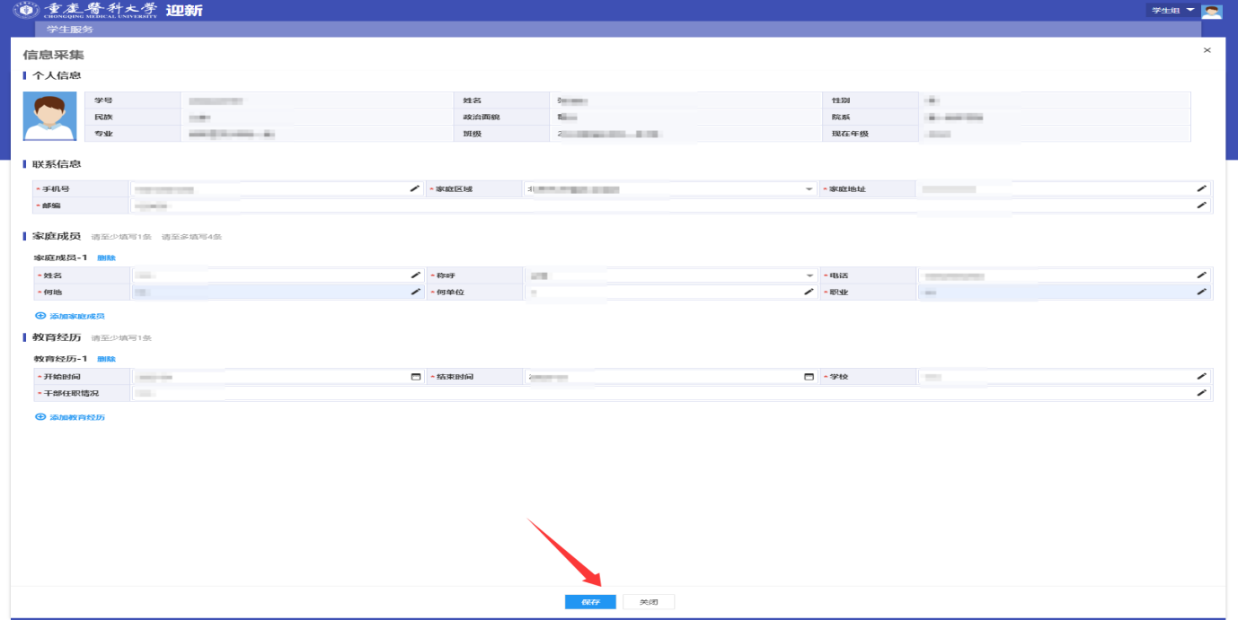

商品预订
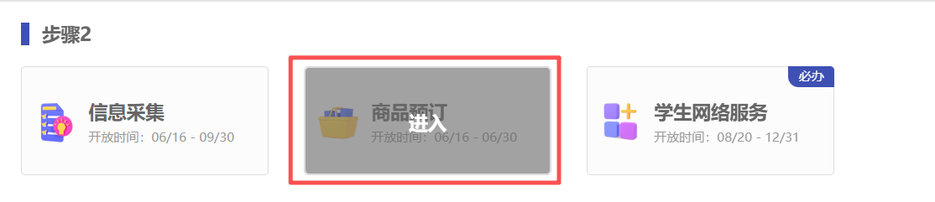
点击【进入】到具体的操作界面，查看相关学校发布的指南。

学生网络服务
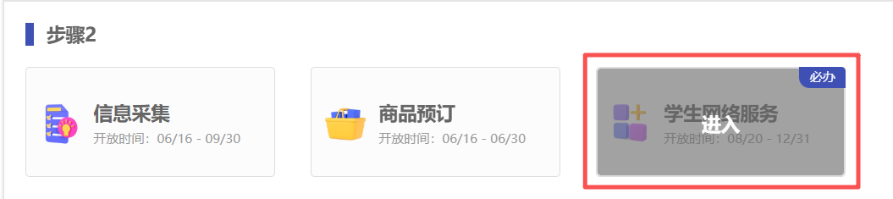
点击【进入】到具体的操作界面，填写校园网办理相关信息。

三、访问“新生入学一件事”（移动端）
登录【智汇重医】APP，在APP商城搜索下载，点击搜索框输入“新生入学一件事”，出来应用后，点击进入到详情界面
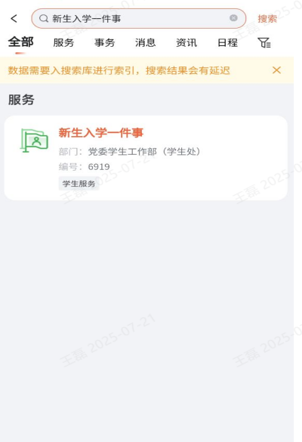
迎新系统中，根据步骤要求进行相关线上环节的办理和查看
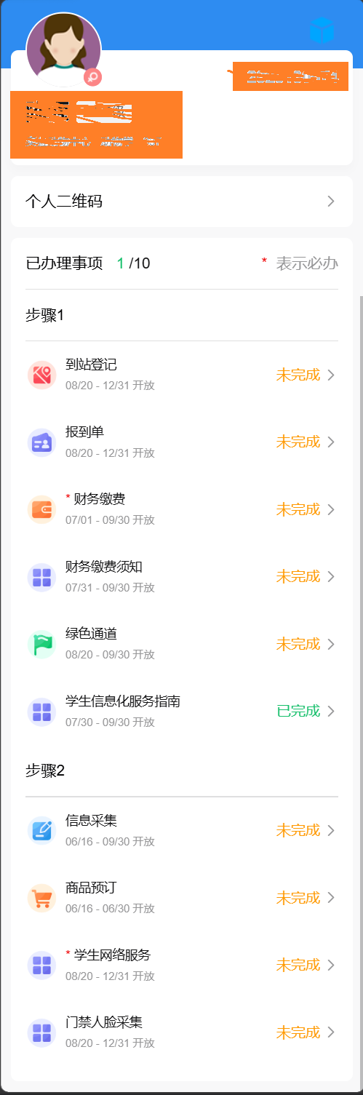

个人二维码
亮出个人迎新专属二维码，办理人员扫码办理；
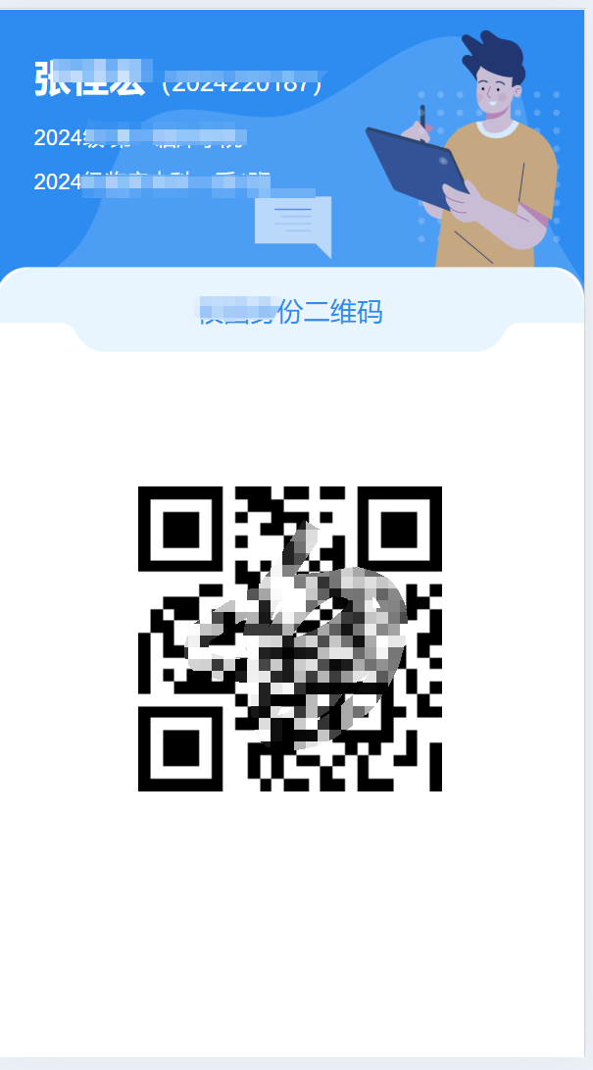

到站登记
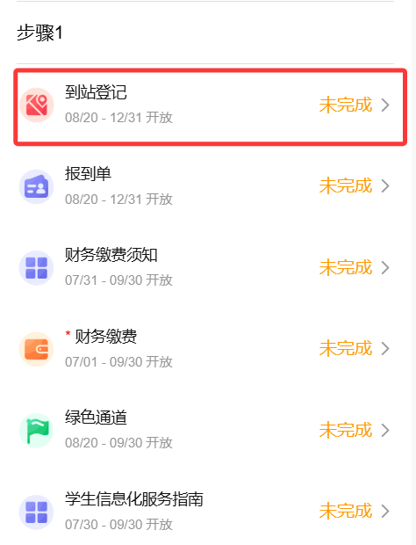
点击【到站登记】进入到到站登记操作界面，填写到校信息或登记无法到校原因。
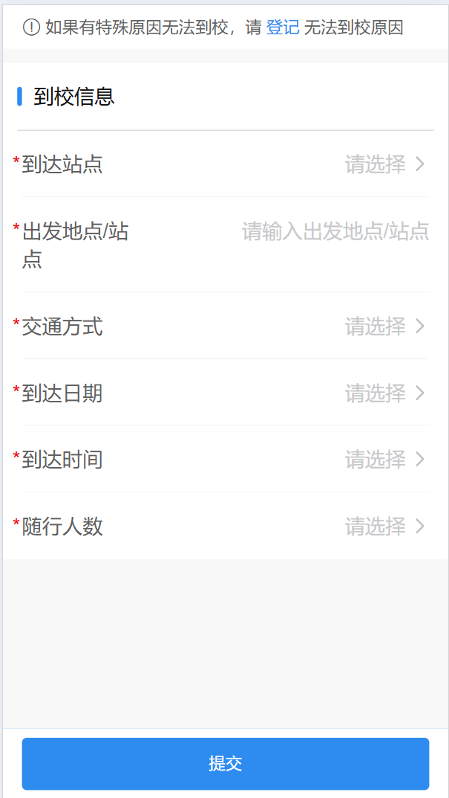

报到单
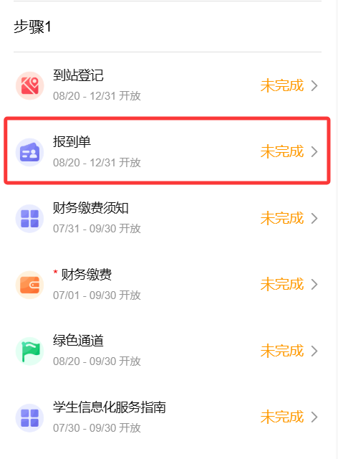
点击【报到单】进入到具体的操作界面，主要为查询本人报到单信息，包含个人基本信息、辅导员信息、住宿信息、缴费信息以及到校后需要完成的环节办理等。点击模块可以展开对于的节点查看信息。
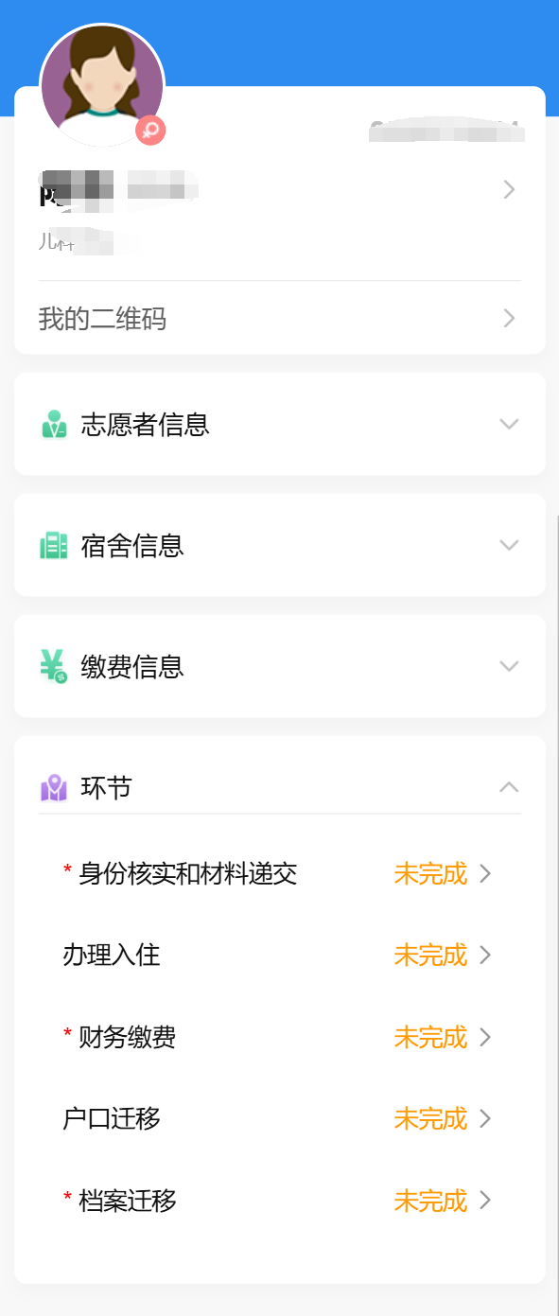

财务缴费须知
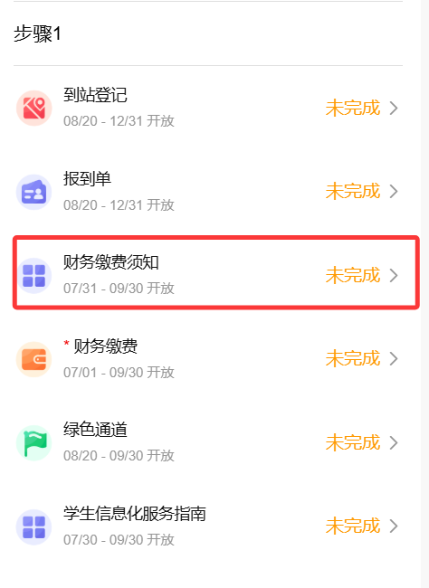
点击【财务缴费须知】进入到具体的操作界面，阅读须知。

财务缴费
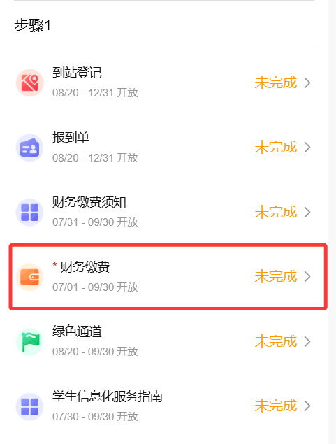
点击【财务缴费】进入到具体的操作界面，查询自己的需要缴费的情况信息。缴费有数据同步有延迟，建议缴费后30分钟左右在迎新系统查看，要看实时缴费情况，请到财务系统中查看。
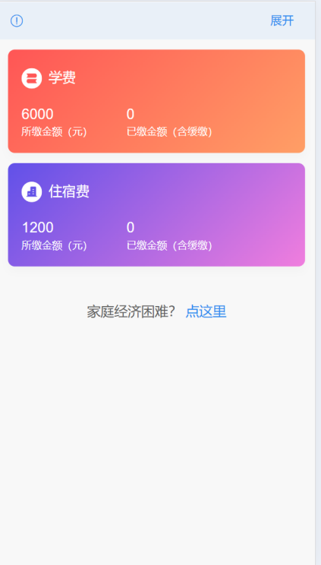

绿色通道
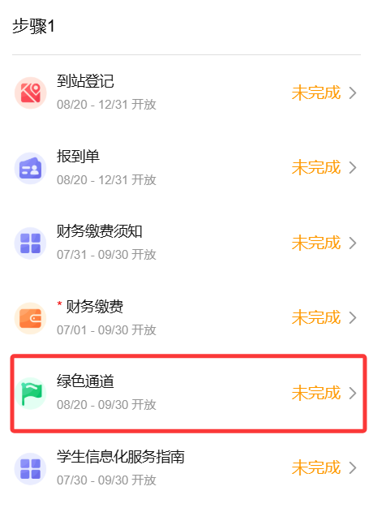
点击【绿色通道】进入到具体的操作界面，申请绿色通道，对于申请了贷款的，暂时不能缴费的情况，可以申请绿色通道。
进入到绿色通道里面 调整【申请缓缴】的金额，再填写申请信息提交后，经过学校审核后查看自己的缴费情况。
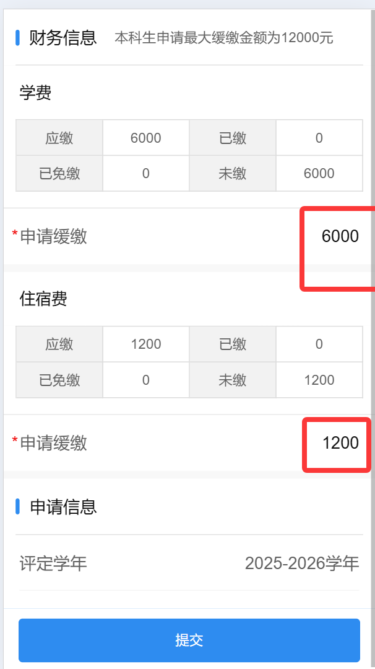

学生信息化服务指南
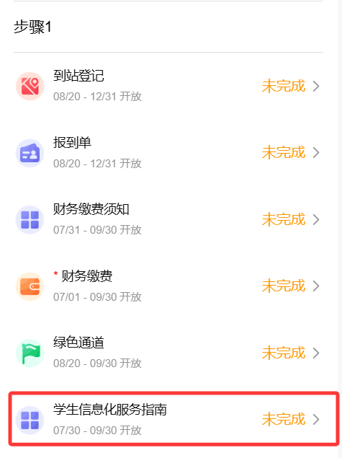
点击【学生信息化服务指南】，阅读服务指南。

信息采集
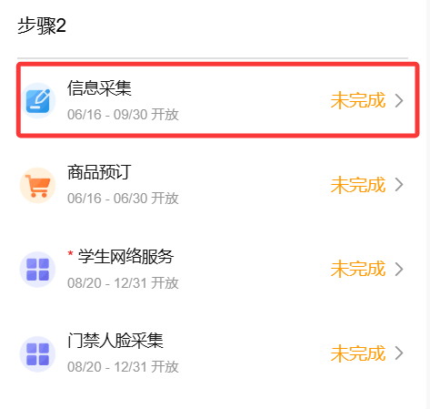
点击【信息采集】进入到具体的操作界面，根据要求进行相关信息的填写或修改。红色*表示必填
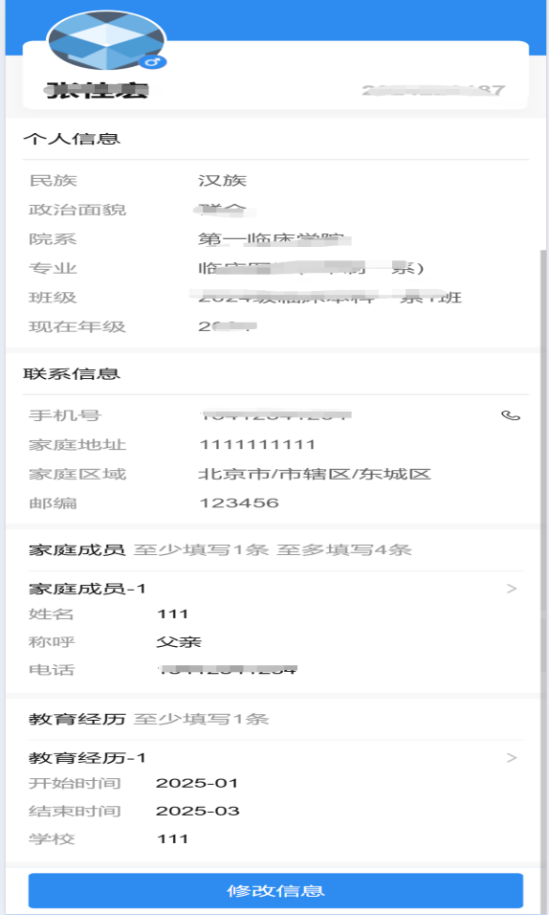

商品预订
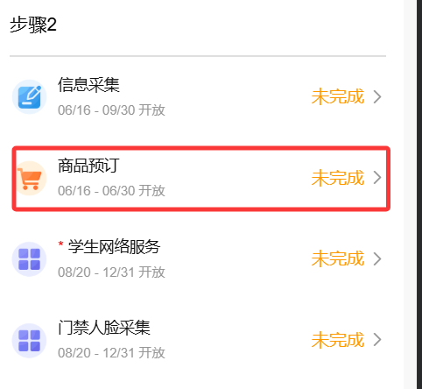
点击【商品预订】进入到具体的操作界面，查看相关学校发布的指南。

学生网络服务
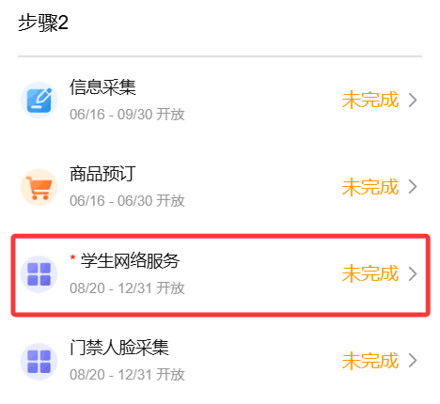
点击【学生网络服务】进入到具体的操作界面，填写校园网办理相关信息。

门禁人脸采集
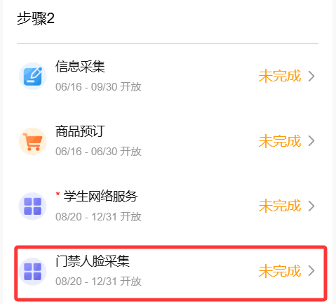
点击【门禁人脸采集】进入到具体的门禁人脸采集操作界面，进行相关业务办理。

